МИНИСТЕРСТВО ОБРАЗОВАНИЯ И НАУКИ РОССИЙСКОЙ ФЕДЕРАЦИИ

Федеральное государственное бюджетное образовательное учреждение

высшего профессионального образования

**«Вятский государственный университет»**

Факультет автоматики и вычислительной техники

Кафедра электронных вычислительных машин

Отчет

Лабораторная работа №4 по дисциплине

«Теория автоматов»

Выполнил студент группы ИВТ-21______________________/Жеребцов К.А./

Проверил преподаватель_______________________________/Мельцов В. Ю./

Киров 2022

1. Задание

Реализовать операционный микропрограммный автомат с жесткой логикой алгоритма умножения чисел в 2СС с характеристиками с плавающей запятой в прямом коде 3 способом в САПР Quartus. Модель УА реализовать в САПР Quartus. Проверить работу автомата на численных примерах.

1. Ход работы
   1. 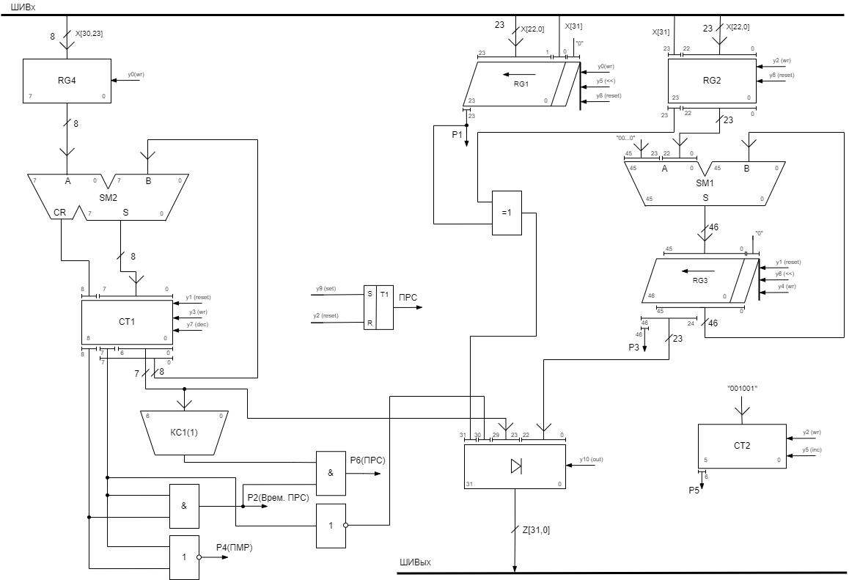. ФС ОА

Рисунок 1 – ФС ОА.

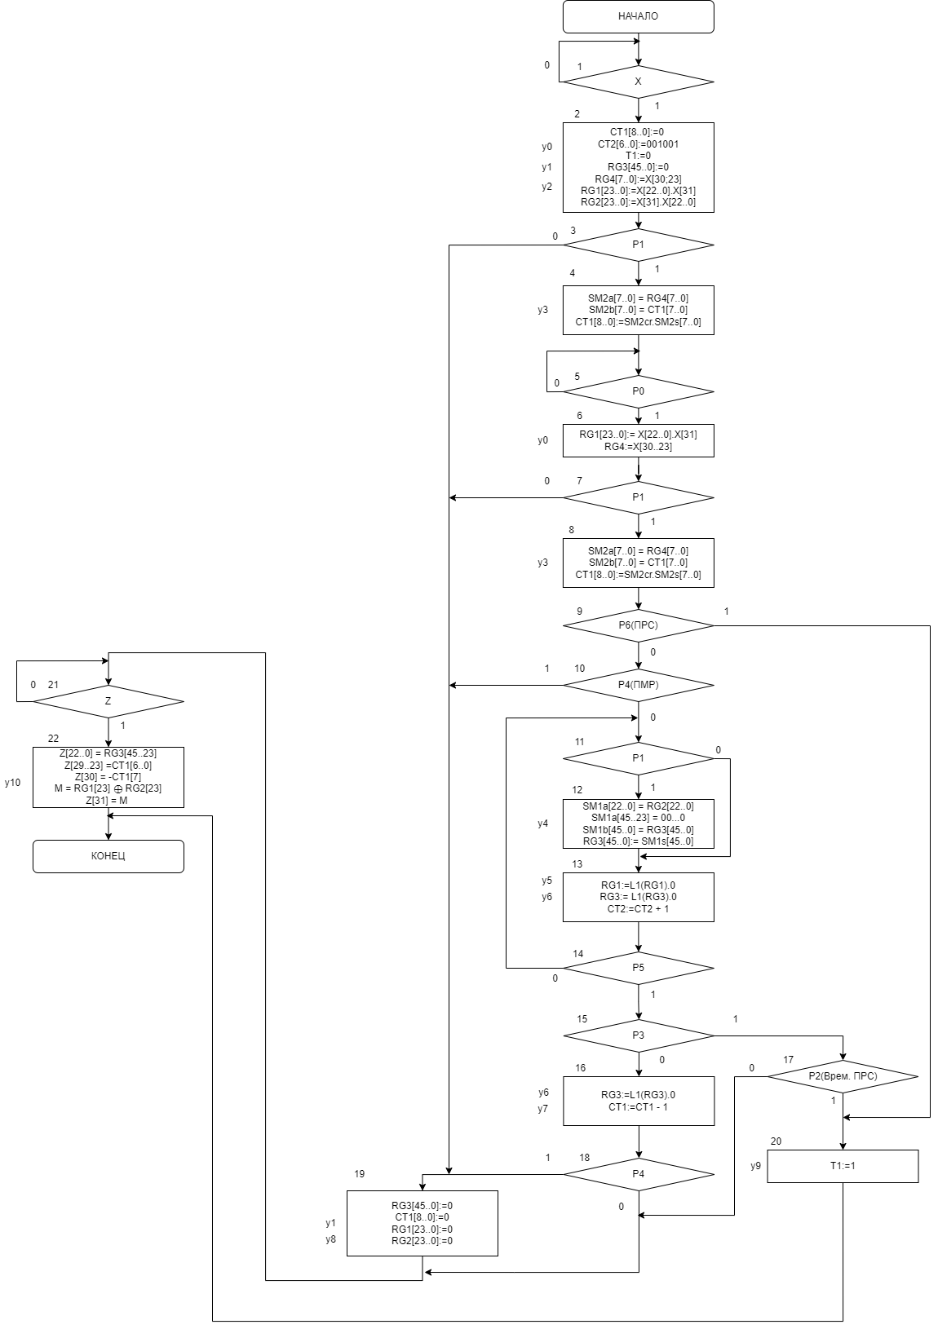2.2. Содержательная ГСА

Рисунок 2 – Содержательная ГСА.

2.3. Экранные формы

Функциональная схема ОА в САПР Quartus представлена на рисунках 3 и 4.

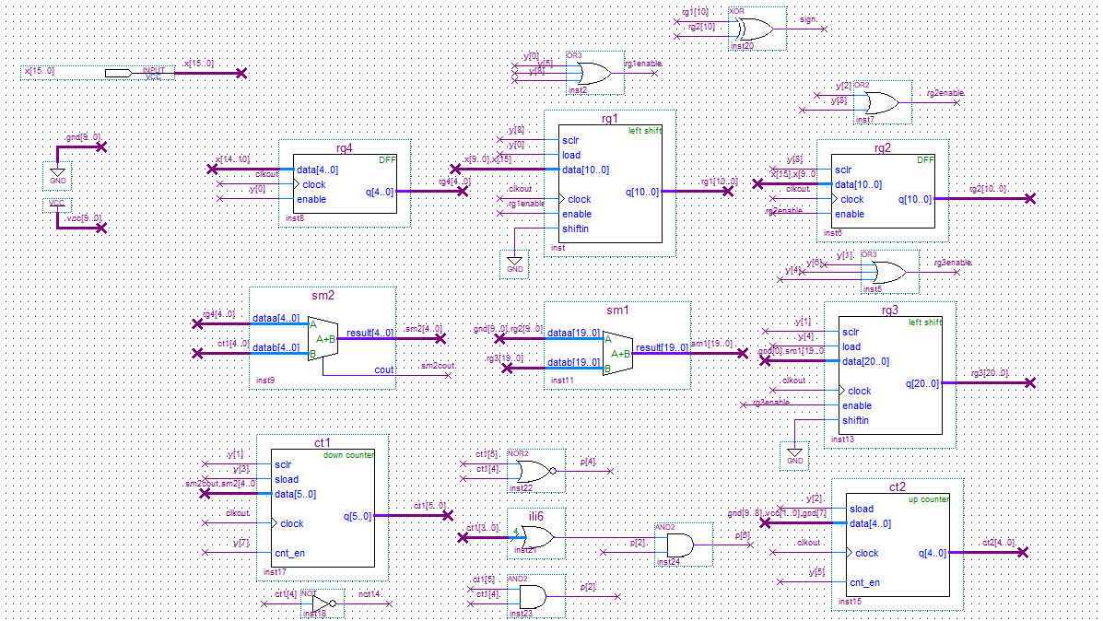

Рисунок 3 - Функциональная схема автомата

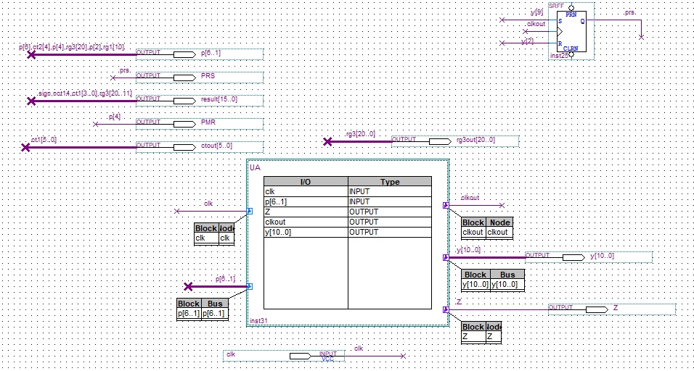

Рисунок 4 - Функциональная схема автомата

Функциональная схема УА в САПР Quartus представлена на рисунке 5.

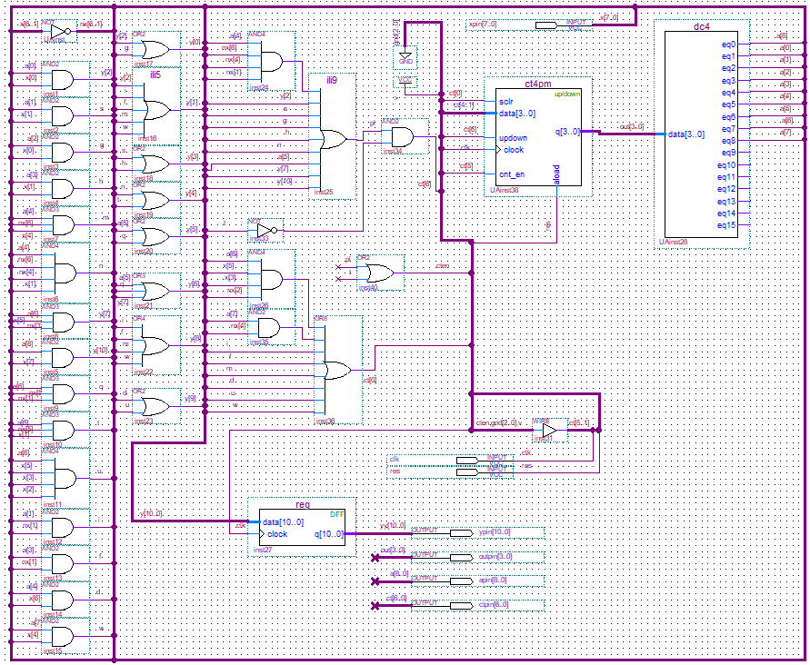

Рисунок 5 – ФС управляющего автомата в САПР Quartus.

Демонстрация работы автомата предоставлена на рисунках 6 – 9.

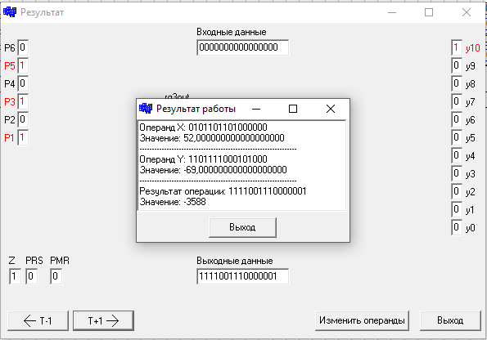

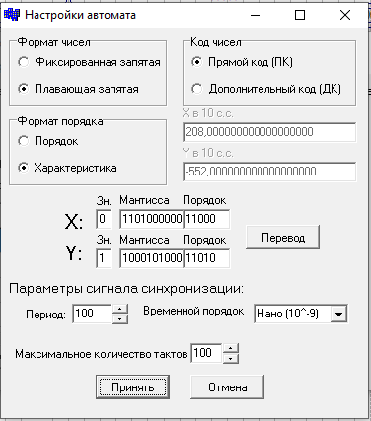Рисунок 6 – Штатная ситуация

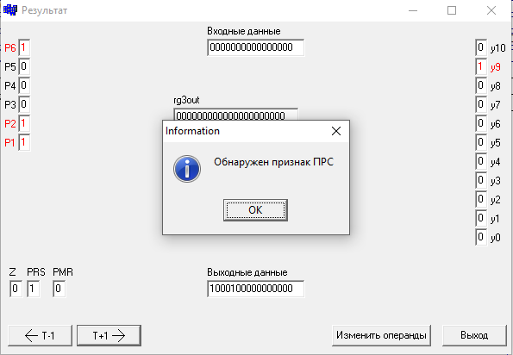

Рисунок 7 – Возникновение ПРС

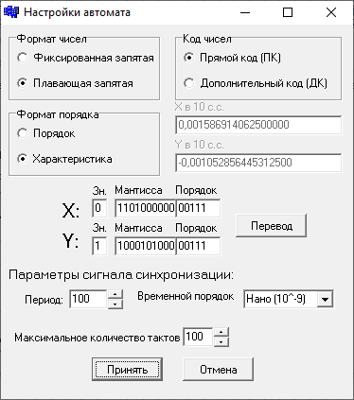 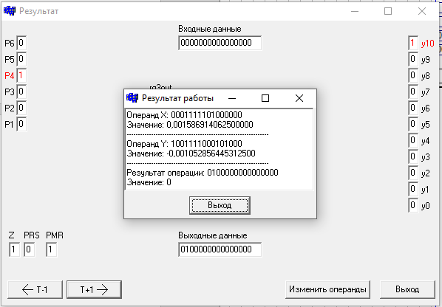

Рисунок 8 – Возникновение ПМР при сложении характеристик

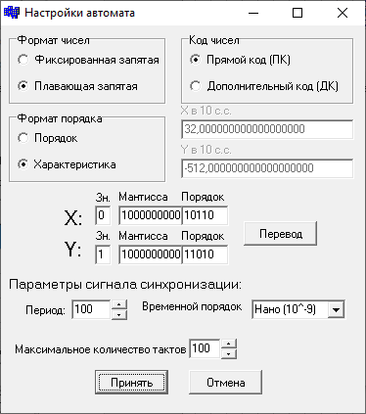

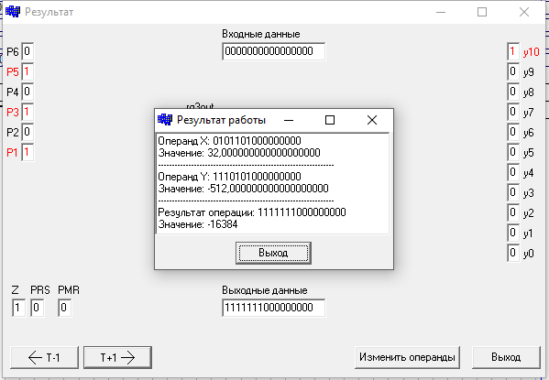

Рисунок 9 – Возникновение временного устранимого ПРС

4. Вывод

В ходе выполнения ЛР был реализован в САПР Quartus ОА с жесткой логикой алгоритма умножения чисел в 2СС с характеристиками с плавающей запятой в прямом коде 3 способом. УА для операционного автомата также был реализован в САПР Quartus. Проверка численных примеров подтвердила корректную работу устройства.